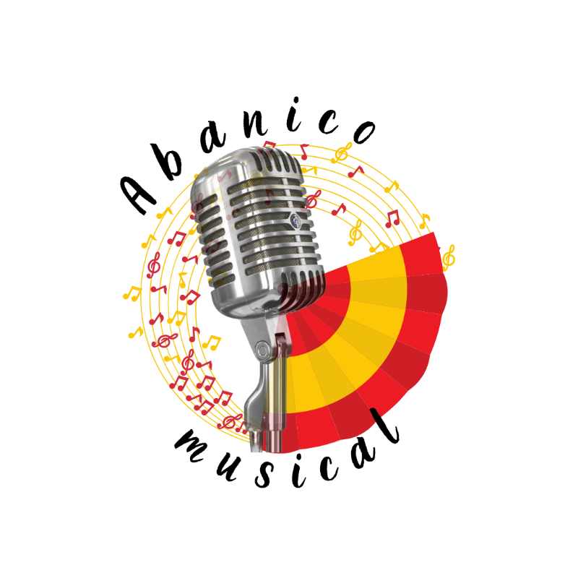**III KONKURS PIOSENKI HISZPAŃSKIEJ**

**„ABANICO MUSICAL”**

Data: 25.03.2025

Organizator Konkursu:   
Liceum Ogólnokształcące im. Jana III Sobieskiego w Lublinie

ul. Paśnikowskiego 6, 20-707

1. **Cele konkursu:**

* propagowanie kultury muzycznej krajów hiszpańskojęzycznych,
* promowanie nauki języka hiszpańskiego w szkole średniej,
* zainteresowanie uczniów kulturą hiszpańską,
* popularyzowanie uzdolnień wokalnych uczniów,
* rozwijanie talentów estradowych,
* kształtowanie umiejętności współzawodnictwa.

1. **Termin i miejsce konkursu:**

**I etap** (eliminacje) - drogą elektroniczną do dnia 07.03.2025 r.

**II etap** (koncert finałowy) - Liceum im. Jana III Sobieskiego w Lublinie, ul. Paśnikowskiego 6,

25.03.2025 (wtorek) o g. 10:00

**REGULAMIN KONKURSU**

&1. Konkurs będzie rozstrzygany w 2 kategoriach:

- I kategoria- uczniowie szkół ponadpodstawowych (liceum, technikum)

- II kategoria- uczniowie klas 7 i 8 szkoły podstawowej

&2. Konkurs jest dwuetapowy. Do konkursu mogą zgłaszać się uczniowie **szkół ponadpodstawowych** oraz uczniowie klas **7 i 8 szkoły podstawowej** ze szkół publicznych i niepublicznych na terenie **województwa lubelskiego.**

&3. W Konkursie **nie mogą** brać udziału laureaci I i II edycji konkursu (1,2,3 miejsce).

&4. W pierwszym etapie należy przesłać na adres mailowy: [abanico.musical@sobieski.lublin.pl](mailto:abanico.musical@sobieski.lublin.pl)   
w nieprzekraczalnym terminie do dnia 07.03.2025 r. kartę zgłoszenia oraz nagranie video wybranej piosenki  
w języku hiszpańskim.

Karta zgłoszenia powinna zawierać:

1. nazwę szkoły,
2. imię i nazwisko uczestnika,
3. tytuł i tekst wykonywanego utworu,
4. telefon i e-mail uczestnika,
5. telefon kontaktowy opiekuna.

Nagranie video:

1. -powinno trwać maksymalnie 1.5 minuty,
2. dopuszcza się wykonanie a capella, z akompaniamentem na żywo lub podkładem instrumentalnym,
3. dopuszcza się tylko nagrania bez śladów montażu, bez przerw, na których widoczna jest cała postać osoby śpiewającej.

&4. O zakwalifikowaniu się do koncertu finałowego uczniowie zostaną poinformowani drogą mailową na adres e-mail, z którego zostało przesłane nagranie video oraz karta zgłoszenia, najpóźniej do dnia 11 marca 2025 roku.

&5. W drugim etapie uczestnicy Konkursu wykonują przygotowany przez siebie utwór podczas finałowego koncertu w siedzibie Liceum w obecności Jury. Utwór ma być wykonany w całości.

&6. Jury powołane przez Organizatorów Konkursu wyłania zwycięzców konkursu w 2 kategoriach: uczniowie szkół ponadpodstawowych oraz uczniowie 7 i 8 klasy szkoły podstawowej.

Przy ocenie wykonywanego utworu Jury będzie brało pod uwagę:

1. umiejętności wokalne,
2. poprawność językową,
3. interpretację utworu,
4. dobór repertuaru (tekstu i muzyki) dostosowany do wieku i możliwości wykonawczych.
5. prezentację sceniczną (w drugim etapie).

&5. Obrady Jury odbywają się bezpośrednio po wysłuchaniu uczestników Konkursu. Ogłoszenie wyników i wręczenie nagród odbędzie się dnia **25.03.2025** podczas Koncertu Finałowego.

&6. Organizatorzy konkursu przewidują przyznanie trzech pierwszych miejsc w 2 kategoriach- uczniowie szkół ponadpodstawowych oraz uczniowie 7 i 8 klasy szkoły podstawowej.

&7. Z posiedzenia Jury sporządza protokół z listą nagrodzonych w konkursie, który zostanie opublikowany na stronie internetowej szkoły.

&8. Wszyscy uczestnicy i opiekunowie pokrywają we własnym zakresie koszty przejazdu.

&9. Przewidziane są nagrody:

1. nagrody rzeczowe i dyplomy dla laureatów za zajęcie I, II i III miejsca w 2 kategoriach,
2. dyplomy dla wszystkich uczestników.

Zgłoszenie kandydatów jest równoznaczne ze zgodą na umieszczenie wyników z imienną listą oraz zdjęć z przebiegu Konkursu na stronie internetowej organizatora. Kwestie nieobjęte Regulaminem rozstrzygają organizatorzy i Jury. Zgłoszenie uczestnictwa jest równoznaczne z akceptacją regulaminu konkursu.

Zapraszamy serdecznie!

Organizatorzy:

Alicja Bator, e-mail: abanico.musical@sobieski.lublin.pl

Natalia Zanni- Lewandowska, e-mail: abanico.musical@sobieski.lublin.pl